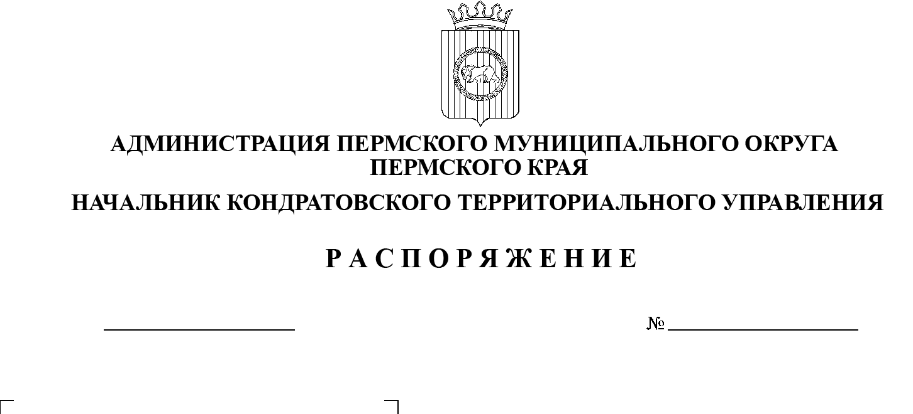
О мерах по усилению борьбы
10.02.2023
СЭД-2023--01-05-3
с грызунами в административных
границах Кондратовского
территориального управления

В соответствии с Федеральным законом от 30 марта 1999 г. № 52-ФЗ «О санитарно-эпидемиологическом благополучии населения», постановлением Главного государственного санитарного врача Российской Федерации от 28 января 2021 г. № 4 «Об утверждении санитарных правил и норм
СанПиН 3.3686-21 «Санитарно-эпидемиологические требования по профилактике инфекционных болезней», постановлением Главного государственного санитарного врача по Пермскому краю от 07 октября 2022 г. № 173 «О мерах по профилактике туляремии на территории Пермского края»,
РАСПОРЯЖАЮСЬ:
- Утвердить план мероприятий на 2023 год по усилению борьбы с грызунами согласно приложения 1.

- Настоящее распоряжение вступает в силу со дня его подписания.
- Разместить настоящее распоряжение на официальном сайте Пермского муниципального округа в информационно-телекоммуникационной сети Интернет (www.permraion.ru).
4. Контроль исполнения постановления оставляю за собой.

И.о Начальника Кондратовского
территориального управления Е.И. Тетерина
Приложение 1
к распоряжению начальника
Кондратовского территориального управления
от 10.02.2023 № СЭД-2023--01-05-3

ПЛАН МЕРОПРИЯТИЙ НА 2023 ГОД ПО УСИЛЕНИЮ БОРЬБЫ С ГРЫЗУНАМИ

№ | Наименование проводимых мероприятий | Срок исполнения |  |  | Ответственные исполнители
 | МКУ «Управление ЖКХ, земельно-имущественных отношений и архитектуры Кондратовского с/п» и Кондратовское территориальное управление
1. | Контроль за деятельностью регионального оператора в части накопления, сбора, транспортировки твердых коммунальных отходов) | постоянно |  |  |  | МКУ
2. | Ликвидация несанкционированных свалок мусора в населенных пунктах. | При выявлении |  |  |  | МКУ
3. | Ремонт и благоустройство муниципальных мест накопления (площадок) твердых коммунальных отходов. | По мере необходимости |  |  |  | МКУ
4. | Комплекс работ по сбору, погрузке, вывозу строительных, растительных и иных отходов, не относящихся к ТКО с муниципальных контейнерных площадок для сбора ТКО. | постоянно |  |  |  | МКУ
5. | Проведение дератизации на подведомственных объектах общего пользования и объектах ритуального назначения | в весенний и осенний период |  |  |  | МКУ
6. | Обеспечить своевременное и полное информирование населения о проведении мероприятий, направленных на предупреждение возникновения и распространения природно-очаговых заболеваний и борьбу с грызунами. | постоянно |  |  |  | Кондратовское ТУ
Юридические лица, индивидуальные предприниматели, граждане, руководители организаций любых форм собственности
1. | Проводить санитарную очистку территорий объектов, а также прилегающей к ним территории с проведением барьерной дератизации. |  | В течение года | Юридические лица, индивидуальные предприниматели, граждане, руководители организаций любых форм собственности
2. | Обеспечить средствами индивидуальной защиты для работников, по виду деятельности или роду занятий связанных с пребыванием на природе, в том числе лица, занятые в сельскохозяйственной, гидромелиоративной, строительной, заготовительной, промысловой, геологической, изыскательской, экспедиционной, дератизационной, дезинсекционной, лесозаготовительной, лесоустроительной, озеленительной деятельности, а также деятельности по выемке и перемещению грунта, в зонах отдыха и оздоровления населения и проведение профилактических прививок против природно-очаговых заболеваний общих для человека и животных. |  | В течение года | Юридические лица, индивидуальные предприниматели, граждане, руководители организаций любых форм собственности
3. | Проводить агротехнические мероприятия, направленные на снижение численности грызунов. |  | по мере необходимости | Сельскохозяйственные товаропроизводители

